**Міністерство Освіти І НАУКИ України**

**Національний університет "Львівська політехніка"**

Інститут **ІКНІ**

Кафедра **ПЗ**

### ЗВІТ

До лабораторної роботи № 2

**З дисципліни:** *“Штучний інтелект та методи машинної взаємодії”*

**На тему:** *“ Дослідження алгоритму обчислення нечітких множин”*

**Лектор:**

доцент кафедри ПЗ

Федорчук Є.Н

**Виконав:**

ст. гр. ПЗ-33

Ковбасюк О.М.

**Прийняв:**

доцент кафедри ПЗ

Федорчук Є.Н

« ____ » ________ 2019 р.

∑= ______________

Львів – 2019

**Тема роботи:** Дослідження алгоритму обчислення нечітких множин.

**Мета роботи:** Дослідити алгоритм обчислення нечітких множин .

**ТЕОРЕТИЧНІ ВІДОМОСТІ**

Нечіткі множини(НМ) є структурами даних , до яких застосовують спеціальні формули і алгоритми нечітких обчислень при моделюванні задач ШІ.

Вхідною інформацією для побудови нечіткої множини (НМ) заданої властивості(вага, ріст, вартість і т.п.) є експертні парні порівняння. Вони визначають відношення між елементами базової множини. Для кожної пари елементів універсальної базової множини експерт оцінює перевагу одного елемента над іншим стосовно властивості НМ. Парні порівняння подають у формі матриці:

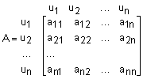,

Де  aii - рівень переваги елемента ui над uj (i, j=1…n), оцінюваний за девятибальною шкалою Сааті. Оцінки рівнів вибираються з такого списку:

1  - якщо відсутня перевага елемента ui над uj ;

3  - якщо існує слабка перевага ui над uj ;

5  - якщо існує істотна перевага ui над uj ;

7  - якщо існує явна перевага ui над uj ;

9  - якщо існує абсолютна перевага над ;

2,4,6,8 - проміжні оцінки переваг.

Процедура побудови нечітких множин при погоджених парних порівняннях. При погоджених думках експерта матриця парних порівнянь має такі властивості:

* є діагональною‚ тобто aii=1 ‚ i=1..n ;
* є обернено симетрична‚ тобто елементи‚ симетричні відносно головної діагоналі і пов'язані залежністю aij=1/aji , i,j=1..n ;
* пов'язані відношенням транзитивності‚ тобто aikakj=aij , i,j,k=1..n .

На основі цих властивостей обчислюються всі елементи матриці парних порівнянь, якщо є обчислені попередньо (n-1) недіагональних елементів. Наприклад, якщо відомо k-тий нижній рядок матриці , тобто елементи akj , к,j=1..n ‚ то елементи к+1 – го рядка , тобто aij визначаються формулою: aij = akj /aki

**ХІД ВИКОНАННЯ**

Індивідуальне завдання рейтинг навчання(низький, середній, високий);

1. Матриця рівнів переваги, а також обчислення функції належності Рис.1.

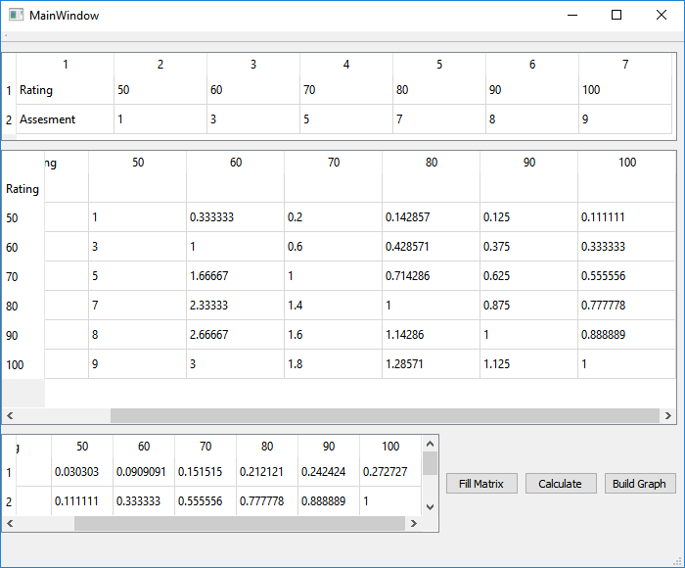

Рис.1 Матриця обчислень

1. Побудова графіка функції належності нечіткої множини для рейтингу навчання Рис.2.

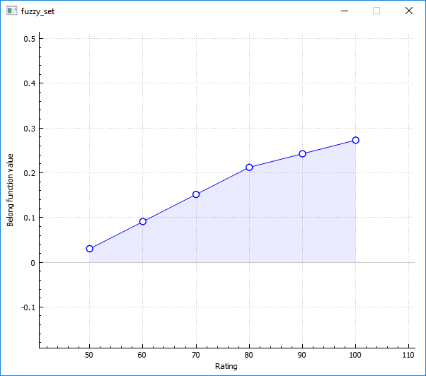

Рис.2. Графік функції належності нечіткої множини

3.Код програми https://pastebin.com/rMUPJS13

https://pastebin.com/EtYiFUP2

**ВИСНОВОК**

В ходів виконання лабораторної роботи я створив программу для побудови функції належності нечіткої множини *рейтингу навчання* на універсальній множині значень базового параметра. Створив графік належності нечіткої множини. Проаналізував отримані результати та помилки, які були отримані мною під час виконання цієї роботи.